**Методические указания по выполнению контрольной работы "Проектирование цветника"**

*Контрольная работа состоит из описательной и графической части.*

*Описательная часть может быть оформлена на компьютере.*

*Графическая часть должна быть выполнена на ватмане, сфотографирована и помещена в ДО.*

* Оформление контрольной работы

Контрольная работа выполняется в соответствии с требованиями:

* интервал между строк – 1,5;
* шрифт черный, Times New Roman, 14 (или 12) кегль;
* расстояние слева – 3 см;
* расстояние справа – 1 см;
* расстояние сверху и снизу по 2 см;
* нумерация страниц сквозная, титульный лист не нумеруется;
* отступ абзаца – 1,5 см;
* выравнивание – по ширине.

Объем работы не должен превышать 15 листов.

* Содержание контрольной работы

**Титульный лист** выполняется по образцу (Приложение 1).

**Содержание.**

**Введение.**

Описываются цель контрольной работы и поставленные задачи.

**Глава 1. Природно-климатические условия проектирования цветников.**

Следует обратить внимание на рельефные и почвенные характеристики, особенности увлажнения, длина вегетационного периода, периоды заморозков и т.д. (1-2 страницы). *- условия проектирования выбираются самостоятельно студентом.*

**Глава 2. Биологическая и агротехническая характеристика растений.**

В главе приводится биологическая и агротехнические характеристики всех растений, используемых в данном цветнике. Название растения (русское и латинское) и семейства. Описываются требования этого растения к условиям выращивания. Внешний вид растения может быть дан в виде рисунка либо цветной фотографии или картинки. У растения изображается надземная часть в цветущем состоянии (или не цветущем для декоративно-лиственных растений). На каждое растение не более 1-2 стр.

В конце главы приводится ассортиментная ведомость, которая должна быть заполнена по следующему образцу:

***Таблица 1. Ассортиментная ведомость***

|  |  |  |  |  |
| --- | --- | --- | --- | --- |
| № | Название (русское), сорт | Окраска листьев, цветов | Высота, см | Время цветения (декоративности) |
| Пример заполнения | | | | |
| 1. | Петуния крупноцветковая махровая, сорт Sonata | Цветы белые | 25-35 | Июнь-август |

**Глава 3. Расчёт посадочного материала.**

Для проектирования цветника регулярной планировки используются не менее 4 видов растений. Для проектирования цветника в пейзажном стиле используются не менее 5 видов растений.

***Таблица 2. Расчет норм посадочного материала с учетом схемы посадки***

|  |  |  |  |  |  |  |
| --- | --- | --- | --- | --- | --- | --- |
| № п/п | Название  растения | Площадь,  занимаемая  растением в цветнике, м2 | Необходимое  расстояние  между растениями  при посадке, см | Площадь питания одного растения, м2 | Необходимое количество растений, шт | Необходимое количество растений с учетом хоз. годности, шт |
| Пример расчета | | | | | | |
| 1. | Тагетес отклоненный | 5 | 15×20 см | 0,03 | 167 | 278 |

Согласно выбранной форме цветника необходимо определить его площадь, а также площадь, которую будут занимать отдельные виды растений.

Итоговое количество необходимого посадочного материала указывают с учетом процента хозяйственной годности растения. Так например, хозяйственная годность тагетеса отклоненного – 60 % (167 шт.), значит необходимое количество посадочного материала на 5 м2 составляет – 278 шт. Процент хозяйственной годности цветочных растений представлен в приложении.

**Заключение.**

Следует привести вывод о выполнении поставленных задач, о достижении цели.

* Графическая часть

Все чертежи выполняются на ватмане в формате А4 или А3. Расстояние слева – 2 см, остальные – 0,5 см.

*Чертежи и рисунки выполняются не на компьютере.*

Графическая часть представляет собой план цветника с обозначениями отдельных видов растений, который приводится в двух проекциях: вид сбоку и вид сверху. Обозначения видов растений (цифрами или буквами) выбирается *самостоятельно студентом*.

*Примеры графического оформления цветников:*

Вариант 1

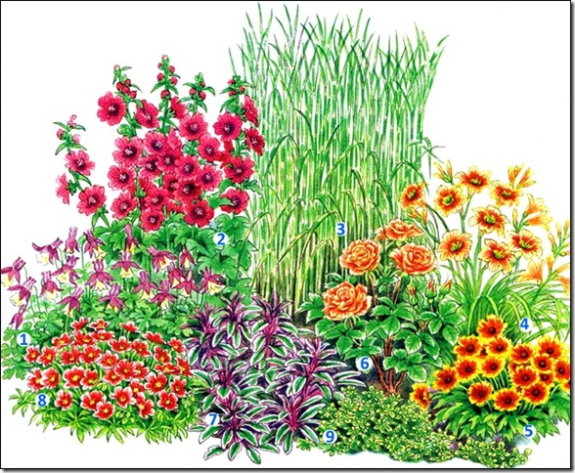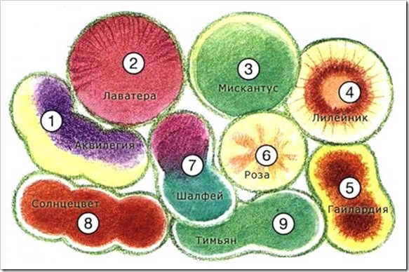

Вариант 2

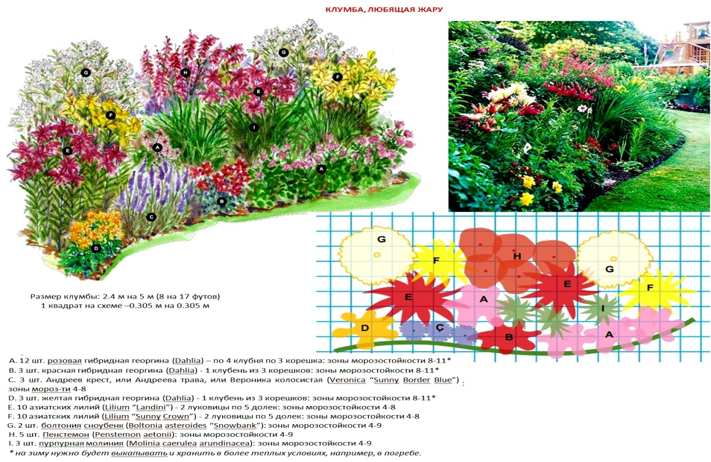

Вариант 3

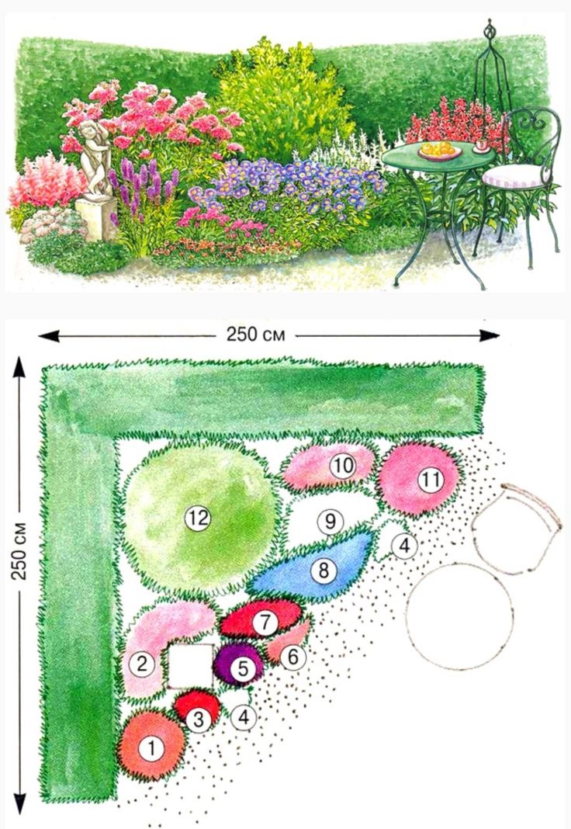

**Рекомендации по проектированию цветника**

Цветники располагают на самых видных, парадных местах, вдоль дорожек, в местах отдыха и т.п., причем так, чтобы ассортимент цветочных культур обеспечивал непрерывность цветения в течение всего периода вегетации.

При создании цветников руководствуются следующими правилами:

- размеры цветников должны быть пропорциональны размерам озеленяемой территории;

- правильный подбор растений с учетом их биологических особенностей и агротехники;

- тщательная проработка плана цветочного оформления и схемы посадки, с учетом размеров растений, времени цветения, окраски цветков и листьев;

- чтобы растения не закрывали друг друга, высокие культуры высаживают на задний план или в центр клумбы, низкие – ближе к краю;

**Одним из основных правил при устройстве цветника является непрерывность цветения подобранных растений.**

Весеннее цветение обеспечивают луковичные (тюльпаны, нарциссы, гиацинты, мускари, крокусы) и раннецветущие двулетники (виола, маргаритка, незабудка). Летом цветут однолетние культуры – агератум, алиссум, тагетес, сальвия, петуния, лобелия, их дополняют декоративно-лиственные растения – колеус, ирезине, цинерария приморская и др.

Стили цветников

Планировка цветников может быть регулярной и ландшафтной.

Регулярный стиль предусматривает соблюдение строгой геометрии, симметрии и пропорций в планировке. В рамках оформления цветочных композиций в данном стиле разбивают бордюры, клумбы правильных геометрических форм, арабески, рабатки – т.е. все те виды цветников, которые регулируют пространство (отсюда следует и название самого стиля).

Ландшафтный, или пейзажный, стиль, напротив, подразумевает повторение характера дикой живой природы, в связи с чем ему присуща произвольная планировка, естественная кривизна и плавность линий. В рамках пейзажного направления на участке устраивают такие виды цветников, как миксбордеры, цветочные массивы и группы, возводят каменистые горки, разбивают ландшафтные цветники или высаживают одиночные цветы – так называемые солитеры.

***Альпинарий, или альпийская горка***, – это каменистый сад, исполненный в непринужденном, замысловатом стиле, который украшают неприхотливыми, низкорослыми и засухоустойчивыми растениями.

***Арабеска*** – вид цветника, отличительной особенностью которого является необычный цветочный узор. Обычно арабеску засаживают однолетними и почвопокровными растениями.

***Бордюр*** – яркая цветочная лента, использующаяся для обрамления садовых дорожек, клумб, газонов, а также для разграничения функциональных зон приусадебной территории (например, для разделения хозяйственной и садово-огородной зоны).

***Вертикальный цветник*** – еще один великолепный функциональный элемент, использующийся для зонирования дачного участка. Основными конструкциями для его создания являются перголы, арки, беседки, трельяжи и т.д.

***Клумба*** – традиционный вид цветника, широко используемый в ландшафтном дизайне для регулирования пространства. Классический вариант клумбы представляет собой участок четкой и правильной геометрической формы, поверхность которого приподнята над остальной территорией сада или газона.

***Миксбордер*** – вытянутый цветник, в котором высаживают травянистые и древесные (чаще всего многолетние) растения так, чтобы обеспечить непрерывное цветение на протяжении основной части их вегетационного периода.

***Моноцветник*** – композиционное объединение, представленное множеством сортов растений, принадлежащих одному виду. Одним из самых известных примеров таких композиций является розарий – вид цветника, в котором произрастают розы разных сортов.

***Рабатка*** – простой вид бордюра квадратной или прямоугольной вытянутой формы шириной примерно 0,5 м и длиной от 1 м. Наиболее распространенными растениями для обустройства рабаток являются многолетники вроде астр, ирисов, хризантем и ландышей, причем в классическом исполнении эти цветы высаживаются либо в шахматном порядке, либо строгими параллельными рядами.

***Солитеры*** – одиночно расположенные цветы на благоустроенном газоне.

СПИСОК РЕКОМЕНДУЕМОЙ ЛИТЕРАТУРЫ

**Вьюгина, Г.В. Цветоводство открытого грунта** [Электронный ресурс] : учеб. пособие / Г. В. Вьюгина, С. М. Вьюгин. - 3-е изд., стер. - Электрон. дан. - СПб. : Лань, 2019. - 256 с. - (Учебники для вузов. Специальная литература).

**Декоративное садоводство** [Электронный ресурс] : практикум для студентов направления подготовки 35.03.04 «Агрономия», профиль «Декоративное растениеводство и фитодизайн» очной и заочной форм обучения / Костромская ГСХА. Каф. агрохимии, почвоведения и защиты растений ; Иванова М.В.

**Вьюгин, С.М.** Цветоводство и питомниководство [Электронный ресурс] : учеб. пособие для студентов вузов / С. М. Вьюгин, Г. В. Вьюгина. - 3-е изд, стер. - Электрон. дан. - СПб. : Лань, 2017. - 144 с. :

Приложение 1

МИНИСТЕРСТВО СЕЛЬСКОГО ХОЗЯЙСТВА РОССИЙСКОЙ ФЕДЕРАЦИИ

ДЕПАРТАМЕНТ научно-технологической ПОЛИТИКИ И ОБРАЗОВАНИЯ

ФГБОУ ВО КОСТРОМСКАЯ ГСХА

Факультет агробизнеса

Кафедра агрохимии, биологии и защиты растений

Контрольная работа по дисциплине «Декоративное садоводство»

«Проектирование цветников»

Студент __________________

группа__________________

Преподаватель: к. с.-х. н*.,* Иванова М.В.

Караваево

2021

Приложение 2

Процент хозяйственной годности цветочных растений

|  |  |  |  |
| --- | --- | --- | --- |
| Вид | % хоз. годности | Вид | % хоз. годности |
| Агератум | 91 | Люпин однолетний | 85 |
| Акроклинум | 50 | Люпин многолетний | 85 |
| Алиссум | 60 | Львиный зев | 53 |
| Анемона обыкновенная | 58 | Мак калифорнийский | 62 |
| Антириннум | 60 | Малопа | 50 |
| Амарант | 90 | Маттиола | 50 |
| Астра | 80 | Настурция большая | 31 |
| Вербена | 40 | Настурция низкорослая | 83 |
| Виола | 50 | Немезия | 60 |
| Гайлардия | 50 | Нигелла | 60 |
| Гвоздика китайская | 82 | Никоциана | 60 |
| Гелениум осенний | 42 | Петуния | 40 |
| Гелиопсис | 41 | Пиретрум красный | 42 |
| Георгин однолетний | 81 | Портулак | 50 |
| Гипсофила | 60 | Резеда | 40 |
| Годеция | 70 | Сальвия сверкающая | 86 |
| Дельфиниум | 40 | Скабиоза | 40 |
| Диантус | 65 | Статица | 73 |
| Диморфотека | 50 | Тагетес | 60 |
| Календула | 80 | Табак душистый | 72 |
| Кальцеолярия | 90 | Тыква декоративная | 90 |
| Кларкия | 60 | Флокс однолетний | 40 |
| Кореопсис | 60 | Хризантема однолетняя | 60 |
| Космея | 60 | Центаурея | 40 |
| Левкой | 60 | Цинния изящная | 60 |
| Лен | 60 | Эрингнум | 40 |
| Лобелия | 60 | Эшшольция | 60 |